逆战与逆战页游活动专题导航原生js插件

导语：

逆战与逆战页游项目在节点的时候，一般会有大量的专题需求，产品童鞋希望做一个公共的导航来增加一些别的专题的入口，为了提高效率，就封装了一个原生js插件，便于cp引入的时候调用，自动生成入口。

**产品关注部分**

专题导航的样子



后台地址：<http://nz.qq.com/act/a20170427nzmenu/index.htm>

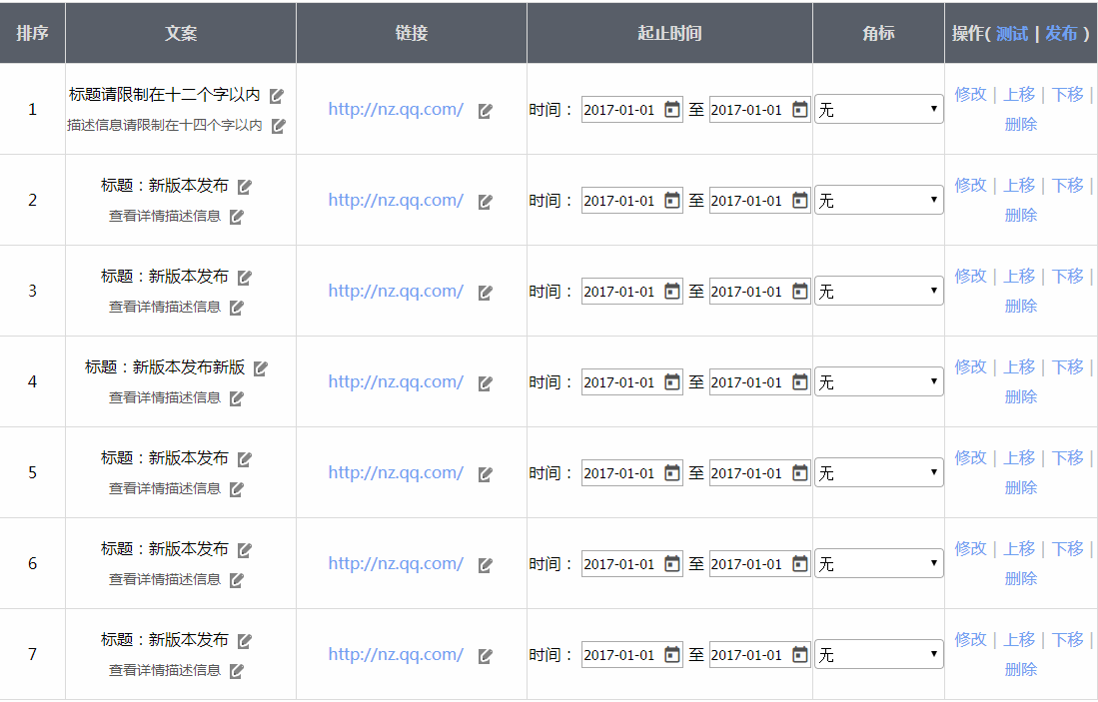

产品童鞋可以通过，上移下移去控制页面上每一项的位置，前端也会通过获取后台的下线时间自动下线对应的项，不需要再去后台删除，并且自适应显示；

换肤：

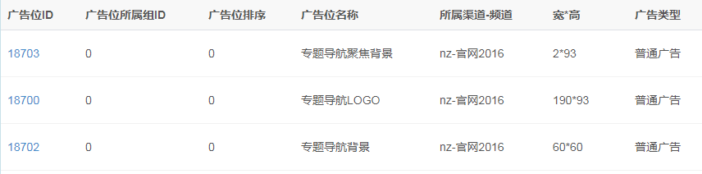

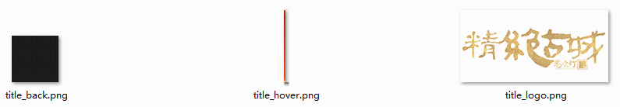

图title_back.png对应专题导航背景，这是一张循环铺满的循环背景图片（前端关注一下），尺寸为60*60；

图title_hoer.png对应鼠标经过时聚焦的背景图片，这是一张横向平铺的循环背景图片（前端关注一下），尺寸为2*93；

图title_logo.png对应左侧的主题logo图片，尺寸为190*93；

Ps：这3张图片的尺寸在cp切图时要严格按照这标准尺寸来切，否则在广告系统上传不了；（产品提醒一下）

**前端关注部分：**

调用方式：（非常简单）

<script src="//ossweb-img.qq.com/images/js/nz/nact.min.js"></script>  
<script>  
 **new** actNav({  
 actChannel:"15217",//频道id(一般不需要变)  
 actPos:"18700",//LOGO广告位id(一般不需要变)  
 actPosNormal:"18702",//背景图广告位id(一般不需要变)  
 actPosHover:"18703",//聚焦状态图片广告位id(一般不需要变)  
 sUrl:"navInfoListnz",//对应脚本库名字，逆战的对应值："navInfoListnz",逆战页游的对应值："navInfoListnzw"  
 colorNormal:"#fff",//常规状态文字色值,用于换肤自定义文字颜色  
 colorHover:"#0c0c0c"//聚焦状态文字色值,用于换肤自定义文字颜色  
 });  
</script>

只需要在页面的最后引入公共导航js及其调用方式；

参数说明：

actChannel:"15217",//频道id(一般不需要变)

对应项目广告系统的id；（外包一般不用管，直接复制过来调用就可以了）

actPosNormal:"18702",//背景图广告位id(一般不需要变)

这个参数是对应一张带纹理的循环的背景图片，对应的广告位id（外包一般不用管，直接复制过来调用就可以了）；

actPosHover:"18703",//聚焦状态图片广告位id(一般不需要变)

这个参数是对应一张横向循环的背景图片，对应的广告位id（外包一般不用管，直接复制过来调用就可以了）；

sUrl:"navInfoListnz",//对应脚本库名字，逆战的对应值："navInfoListnz",逆战页游的对应值："navInfoListnzw"

这个参数对应的是后台开发提供的脚本数据库的名字，逆战的对应值这里写 navInfoListnz，而逆战页游调用该控件的时候这里要改为navInfoListnzw；

colorNormal:"#fff",//常规状态文字色值,用于换肤自定义文字颜色

这个参数是常规状态每项文字的颜色；

colorHover:"#0c0c0c"//聚焦状态文字色值,用于换肤自定义文字颜色

这个参数是鼠标hover到标签上的文字色值，这里日期的值一般保持不变，只改变主题文字的色值；

最后demo地址：<http://nz.qq.com/cp/a20160923nzgq/index_nact_demo.shtml>